天然 纯真 好迪门
序 幕：放飞梦想
01 | 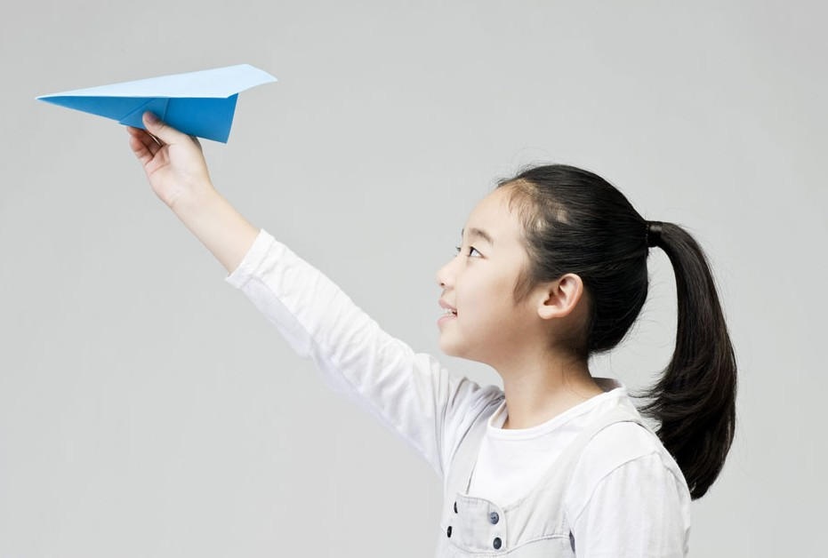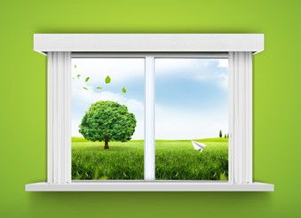 | 故事场景：一个小女孩在卧室中叠纸飞机  叠好后，小女孩将纸飞机射向窗外。  画面清新，小姑娘可爱。
第一篇： 原木·新生
02 | 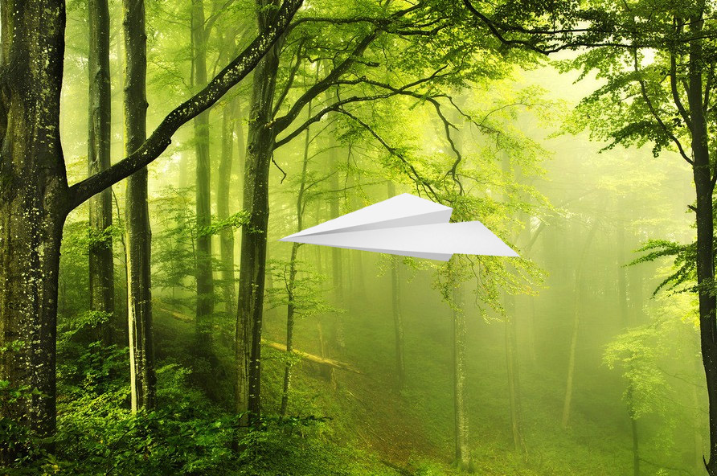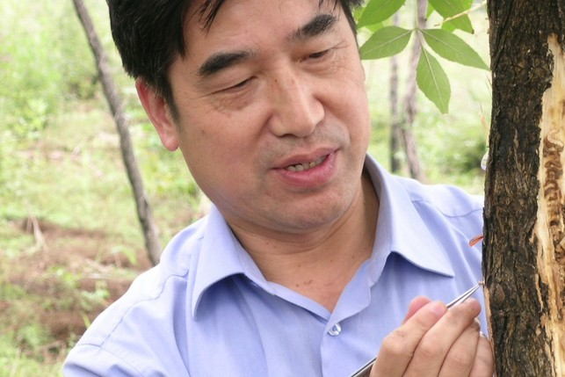  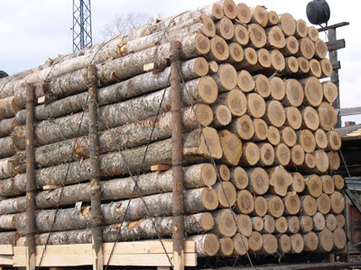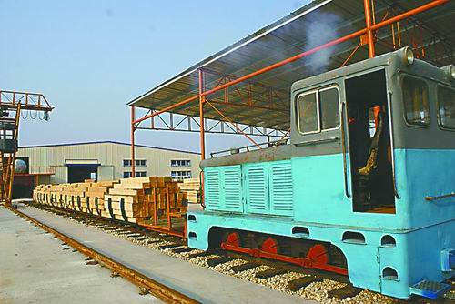 | 纸飞机飞过城市  飞到茂密的丛林  从一棵大树边划过  树下，是几位工程师在测量木质。  接着介绍好迪如何从原木开始，精心制作一扇门的过程：  从一根原木变成一扇门，需要多个工艺流程，挑选一个工艺车间，播放工人忙碌的画面，最后到实验室，质检人员认真检测得出质量检验报告。  拍摄要求：画面从原木跳转到工人忙碌搬运木头的场景，最后切换到检测质量的画面。  具体展现：原料的品质  先进的工艺流程  工人的精细做工  严谨的品质检验
第二篇：再现·优雅
03 | 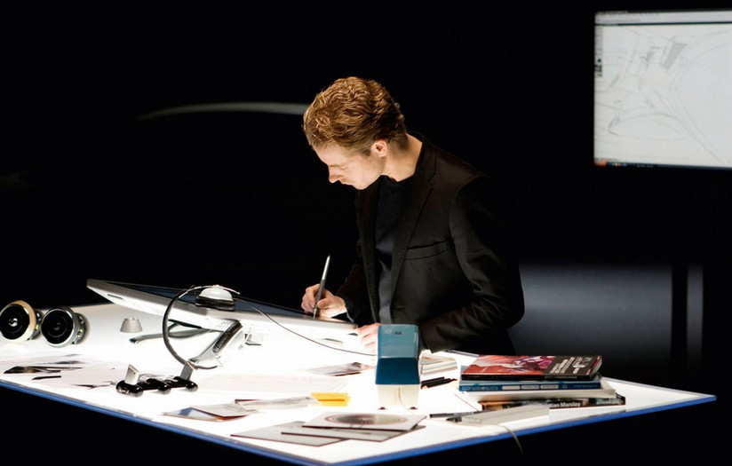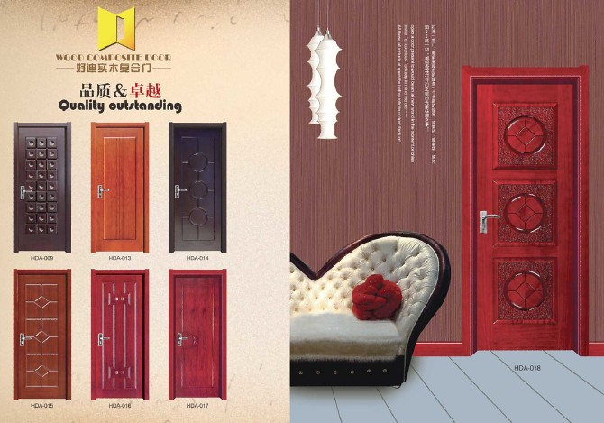 | 白色的纸飞机飞到好迪的企业大门，飞进一个办公室，  一群工程师正在设计木门。  接着展示各种款式的门，向观众show出各种有特点的产品同时，体现企业典雅的设计风格和创新实力。  具体展现：团队研发能力  十年成长经历  创新设计精神
第三篇：贴心·到家
04 | 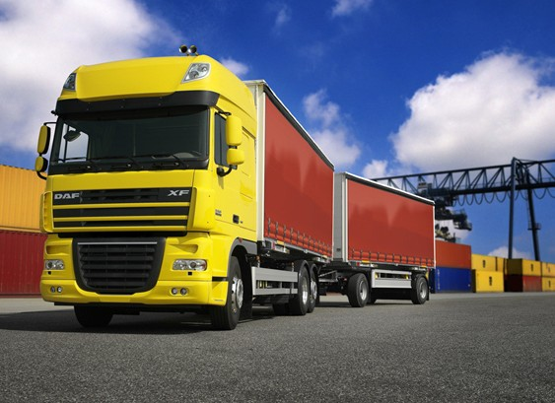  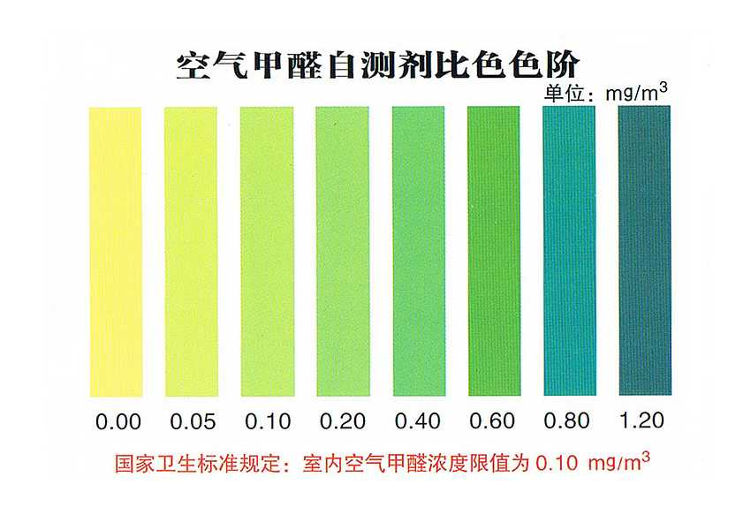 | 纸飞机飞过库房 从运货车边划过  出厂的车子缓缓驶出。  介绍杭州好迪的一个服务团队，是如何把一扇门快速的送抵到家中的，并是如何进行调式，服务的，从细节出发。  拍摄要求：画面放大到工作人员衣服上的logo，放大后出现诚信安全的字样，画面展示工作人员在客户家的服务，并赠送甲醛检测盒证明空气质量达标的场景。  具体展现：快捷的物流配送  售后团队的服务好  环保理念
结尾：温馨 好梦
05 | 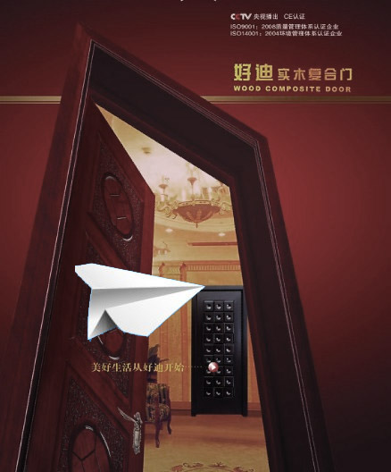 | 纸飞机划过刚装好的好迪门，特写门上的标志。  小女孩跟安装的工人叔叔挥手  透过门缝，一家温馨的生活  好迪LOGO

